1) Identifiez les plus grands empires coloniaux du milieu du XVIIIe siècle :

* L’empire espagnol
* L’empire portugais
* L’empire anglais
* L’empire français

2) Repassez en rouge l'itinéraire correspondant au commerce triangulaire.

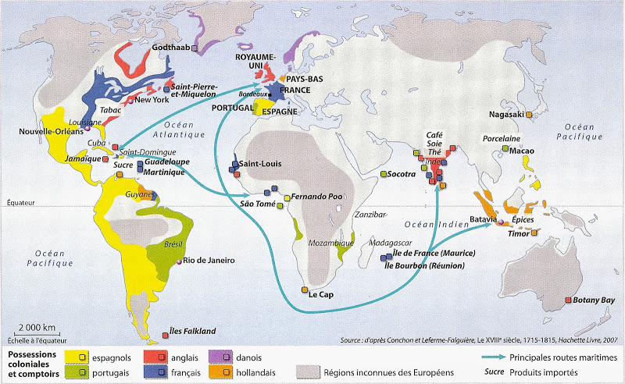

3) Proposez une problématique possible pour ce B) du chapitre.

Les empires sont-ils en conflits et pourquoi?

1) Identifiez les pays qui s'affrontent pendant la guerre de Sept ans :

Les pays qui s’affrontent sont la France, l'Autriche et leurs alliés (Russie, Saxe, Suède, Espagne), qui affrontèrent l'Angleterre, La Prusse et le Hanovre

2) Nommez les continents où se sont déroulés les combats : .

Les combats se déroulent en Europe, en Amérique et en Asie

3) Quelle puissance s'est imposée dans les colonies et avec quelles conséquences ?

La puissance qui s’impose est l’Angleterre, ce qui lui permet de doubler son empire colonial en Amérique.

4) A l'aide des documents 4, 5 et de la carte, expliquer sur quoi pouvait porter la "rivalité franco-anglaise aux colonies" (document 1)

Les rivalités entre français et anglais portent sur le contrôle de la mer, et sur le contrôle des territoires coloniaux américains et du commerce qui s’y fait.

5) Quel pouvait être l'intérêt des Etats européens à étendre leur empire colonial ?

Etendre son empire colonial pouvait permettre aux Etats européens de pratiquer davantage de commerce, et donc de s’enrichir davantage, notamment grâce aux nombreuses ressources dont disposent les territoires coloniaux. De plus un empire important était signe de puissance pour l’état qui le possédait.